Laborbericht zum Komplexen Informationstechnischen Systemen Praktikum

Versuch: Kugelfall

Version 2.0

Autoren:
Yanglin Lian, Xiaowen Tang und Pengcheng Fan

Technische Universität Ilmenau
Fakultät für Informatik und Automatisierung
Fachgebiet System- und Software-Engineerin

Table of Contents
1 Einleitung 1
1.1 Einführung 1
1.2 Aufgabenstellung 1
2 Systemanalyse 1
2.1 Versuchsaufbau 1
2.1.1 Photoelektrischer Näherungsschalter 1
2.1.2 Hall-Effekt Geschwindigkeits-Zahnradsensor 2
2.1.3 Trigger 2
2.1.4 Switch 2
2.1.5 Button1 und Button2 2
2.1.6 Blackbox LED gelb, LED1 und LED2 2
2.1.7 Servomechanismus 2
2.2 Modellzustand 3
2.3 Grundidee 3
2.3.1 Kugelfallzeit: $tfall$ 3
2.3.2 Zeitpunkt von Übergang: $tpass$ 3
3 Entwurfsphase 7
3.1 UML Diagramm 7
3.1.1 Klassendiagramm 7
3.1.2 Aktivitätsdiagramm 8
3.2 Systemfehler 9
3.2.1 Inhomogenität der Scheibe 9
3.2.2 Validierung des Ausgangssignals von Hallsensor 9
4 Implementierungsphase 9
4.1 Beschreibung 9
4.1.1 Verteilungssicht 9
4.1.2 Neue UML Diagramme 10
4.2 Fehleranalyse und Änderungen im Entwurf 10
4.2.1 Fallzeit: $tfall$ 10
4.2.2 Signalschwankung des Triggers 10
4.2.3 Aufteilung der Geschwindigkeit 10
4.3 Validierung 10
5 Quellenverzeichnis 10

Einleitung

Einführung
Mit der Hilfe der Sensoren sollte das Programm nach dem Drücken des Triggers entscheiden, wann wird der Servomechanismus aktiviert, um eine Kugel freizugeben, sodass die Kugel das Loch in einer rotierenden Scheibe trifft.

Aufgabenstellung
- Kugeln mit einer Erfolgsquote von über 80% in das Loch fallen zu lassen
- Hierzu ist es notwendig die Drehbewegung der Scheibe kontinuierlich zu bestimmen
- Untypische Änderungen der Drehbewegung (Andrehen, Bremsen, ...) erkennen und fehlerhafte Freigabe der Kugel verhindern
- Drücken des Triggers führt schnellstmöglich zur Freigabe einer Kugel.
- Wenn der der Trigger zwei Mal hintereinander gedrückt wird, sollen fünf Kugeln hintereinander ausgelöst werden.
- Die Kugeln sollen bei allen realistischen Drehgeschwindigkeiten (von ca. 3 U/s bis 5 s/U) das Loch treffen.

Systemanalyse

Versuchsaufbau
Nach dem Dokument Kugelfall_shaltplan kann man sehen, dass das Modell aus Sensoren und Aktoren, und zusätzlich Arduino besteht.
Sensoren:
- Photoelektrischer Näherungsschalter
- Hall-Effekt Geschwindigkeits-Zahnradsensor
- Trigger
- Switch
- Button1
- Button2
Aktoren:
- Blackbox LED gelb
- Servomechanismus
- LED1
- LED2

Photoelektrischer Näherungsschalter
Dieser Photosensor ist eine Reflexions-Lichttaster. Lichtsender und -empfänger befinden sich in einem gemeinsamen Gehäuse. In dieser Arbeit wird der LRS 1120-304 photoelektrischem Näherungsschalter, der zwei eingebaute LEDs zur Verfügung gestellt. Das gelbe LED repräsentiert den Schaltzustand, wobei das Grüne LED den Arbeitszustand.
Bei einer Reflex-Lichtschranke sind Sender und Empfänger in einem einzigen Gehäuse untergebracht, wobei ein fokussierter pulsierender Lichtstrahl durch einen Polarisationsfilter auf einen entfernten Reflektor ausgesendet wird. Der reflektierte Lichtstrahl kehrt zum Sensor zurück, wo er einen zweiten Polfilter passiert, bevor er den Empfänger erreicht. Unterbricht ein Objekt den Lichtstrahl, registriert der Sensor die reduzierte Lichtintensität und aktiviert den Ausgang [1].
Bei diesem Versuch ist die Unterfläche der Scheibe in 12 Segmente eingeteilt (ein helles Segment wechselt mit einem dunklen). Wenn das Lichtsignal über der hellen Oberfläche aus Scheibe (für den ersten Fall) zurückgeworfen wird, wird der Sensorwert 1 sein. Im Gegensatz dazu wird der Sensorwert 0 sein.
Die hohe Schaltfrequenz von Photosensor ist 1000 Hz. Das bedeute, die höchste Geschwindigkeit, die der Photosensor messen kann, ist ca. 83 U/s. Diese Geschwindigkeit ist viele größer als die Anforderung 3 U/s.

Hall-Effekt Geschwindigkeits-Zahnradsensor
Der verwendete Geschwindigkeits-Zahnradsensor CYGTS211/212 ist befähigt die Rotationsgeschwindigkeit der Zahnräder basiert auf dem Hall-Effekt zu messen. [2]
Er verwendet einen magnetischen, vorgespannten Hall-Effekt-IC um die Drehbewegung des Eisenmetallgetriebes genau zu erfassen. Wenn das Addendum sich mit dem Sensor nähert, verändert sich das Signal zwischen Low-Pegel und High-Pegel, so wird ein Rechtecksignal ausgegeben.
Bei unserem Fall ist das zumessende Objekt als ein Zahnrad mit zwei Zähne beobachtet werden können. Die zwei unterschiedliche groß ferromagnetische Material ist wie in der Abbildung () unter der Scheibe eingerichtet. Jedes Mal, wenn ein von zwei ferromagnetische Material von der Oberseite des Sensors vorbeikommt, verändert sich die magnetische Flussdichte durch den Hallsensor, deswegen wird ein Zustandsänderung des Ausgangssignals erzeugt.
Der Messbereich kann mit der Anzahl der Zähne bestimmt werden, hier ist es ungefähr zwischen 0.5 bis 10000 U/s, und die Antwortfrequenz ist zwischen 1 Hz bis 20 kHz.

Trigger
Am Arduino ist der Trigger auf Pin 4 verbindet. Bei Drücken des Triggers wird Pin 4 ein High-Pegel Signal empfangen. Das Ausgangssignal verändert sich von Low-Pegel zu High-Pegel bei Drücken des Triggers, und von High-Pegel zu Low-Pegel bei Verlassen.

Switch
Am Arduino ist der Switch auf Pin 5 verbindet. Bei Rücken des Switchs wird das Ausgangssignal zwischen High-Pegel(ober) und Low-Pegel(unter) ändern.

Button1 und Button2
Am Arduino sind die Buttons jeweils auf Pin 10 und 11 verbindet. Beide Buttons haben keine bestimmte Funktion, aber können für spezifische Funktion verwendet werden, z.B. als Start und Reset.

Blackbox LED gelb, LED1 und LED2
Am Arduino sind die Blackbox LED, LED1 und LED2 jeweils auf Pin 7, 12 und 13 verbindet.

Servomechanismus
Am Arduino ist der Servo auf Pin 9 verbindet. Mit ihm werden zwei Metallplättchen bewegt, falls der Servo ein Steuersignal (PWM) empfängt. Der Winkel einer Bewegung ist abhängig von der Breite der Pulsweitenmodulation.

Modellzustand
Bei jeder Halbumdrehung wird das Ausgangssignal von Hallsensor einmal geändert. Bei jeder Umdrehung wird das Ausgangssignal von Photosensor 12-mal geändert, weil der Scheibe in 12 miteinander wechselten Segmente verteilt ist(Siehe 2.1.1).
Zwischen 2 vorhandenen Sensoren kann der Hallsensor außer der Geschwindigkeit auch die Position der Scheibe durch die steigende Flanke (der Mittelpunkt des Lochs geht an den Hallsensor vorbei) und fallende Flanke (der Mittelpunkt des Lochs geht unter wo die Kugeln fallen werden) bestimmen. Basiert darauf kann man mit der Anzahl der Flanken von Photosensor genauer den Modellzustand bestimmen.
Mit Hilfe des Photosensors kann man durch die Zeiträume zwischen zwei nahen Signalen und den Winkel zwischen zwei Segmente die Winkelgeschwindigkeit der Scheibe berechnen. Die ähnliche Vorgehensweise funktioniert auch mit Hallsensor.

Grundidee
Unsere Aufgabe ist den die Kugel aufgelösten Zeitpunkt $t_{release}$ zu bestimmen. Durch die Bestimmung des Modellzustands wird der Zeitpunkt $t_{pass}$ berechnet, wenn das Loch nächste Mal übergeht. Mit Hilfe von Formel 2-1 wird den die Kugel aufgelösten Zeitpunkt berechnet.
$t_{release}=t_{pass}-t_{fall}$ 2-1
$t_{release}$: Der Zeitabstand zwischen fallende Flanke von Hallsensor und der Zeitpunkt ein Kugel freizulassen
$t_{pass}$: Der Zeitabstand zwische fallende Flanke von Hallsensor und der nächste Zeitpunkt, der der Loch unter der Kugeln geht.
$t_{fall}$: Der Zeitabstand, den die Kugeln brauchen bis scheibe zu fallen

Kugelfallzeit: $t_{fall}$
Die Kugelfallzeit kann mit Hilfe von der folgenden Formel ermittelt werden:
$t_{fall}=\sqrt{\frac{m}{gk}}\cosh^{-1}{(e^{\frac{hk}{m}})}, k=\frac{1}{2}c_{w}∙A∙ρ_{L}$ (2-2)
$t_{fall}$: Der Zeitabstand, den die Kugeln brauchen bis scheibe zu fallen
$m$ : Masse eines Kugel.
g : Schwerkraftbeschleunigung.
$h$: S trecke von der initialen Position von Kulgel bis die Scheibe.
$ρ_{L}$: Dichte von
$c_{w}$:
$A$:
Bei der Berechnung wurden die Auftriebs- und Erdanziehungskraft der fallenden Kugel berücksichtigt. Die Kugel wird durch die Erdanziehungskraft beschleunigt und durch die Luftreibung abgebremst. Die Strecke, die die Kugel bis Erreichen der Scheibe zurücklegen muss, ist 0,755m. Der Stahlkugel hat einen Diameter von 0,005m. Die Masse und Dichte der Kugel wurden aus den folgenden Quellen ermittelt [2], [3]. Die berechnete durch die Formel 2-2 Fallzeit für die Kugel ist 392,4ms.

Zeitpunkt von Übergang: $t_{pass}$
Basiert auf der Sektion 2.2 ist es klar, dass der nächste $t_{pass}$ den Zeitpunkt der nächsten fallenden Flanke von Hallsensor ist. Dann muss die Drehungsbewegung innerhalb einer Umdrehung mit Hilfe von Photosensor betrachtet werden. In Abbildung 2-1 sind die Zeitintervalle zwischen jeder 30 Grad von vier Umdrehungen bei niedriger Geschwindigkeit dargestellt.
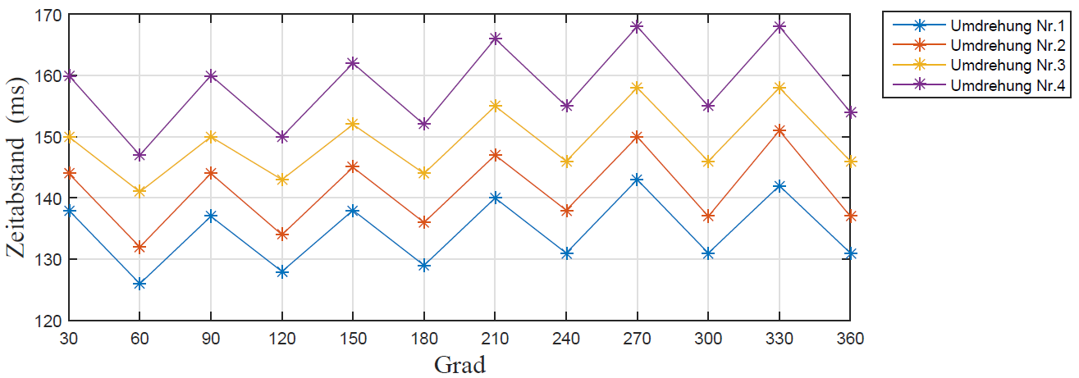
Abbildung 2-1 12 Zeitintervalle von vier Umdrehungen

Davon kann man sehen, dass die Zeitintervalle bei hellen Segmenten immer viel höher als die bei dunklen Segmenten sind. Dann kann man schlussfolgern, möglichweise sind die Fläche der hellen Segmente größer als die von Dunklen. Damit wird es entscheidet, das Zeitraum zwischen 2 angrenzenden Segmenten zu betrachten, sodass die Fehler miteinander kompensiert werden können.
In Abbildung 2-2 sind die Zeitintervalle zwischen jeder 60 Grad von gleicher Umdrehungen in Abbildung 2-1 dargestellt.
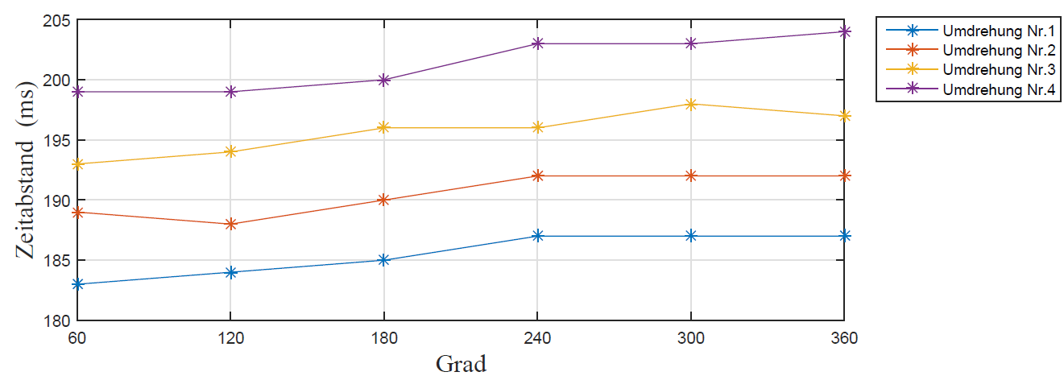
Abbildung 2-2 6 Zeitintervalle von vier Umdrehungen

Im Vergleich zur Abbildung 2-1 sind die Varianz der Zeitintervalle jeder 60 Grad stabiler als die in 30 Grad.
In Abbildung 2-3 werden alle Zeitintervalle in einer Drehung von hohen Geschwindigkeit bis zum Stillstand dargestellt.
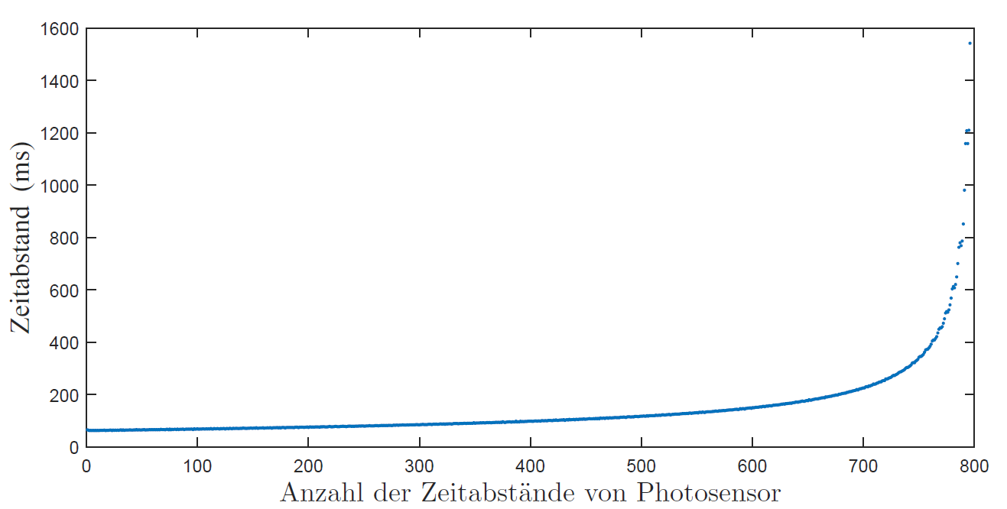
Abbildung 2-3 alle Zeitintervalle

Dieser Grafik veranschaulicht, dass am Anfang die Veränderung der Zeitdifferenz sehr klein ist. Danach gibt es eine stärke Steigung bei niedrigerer Geschwindigkeit.
Damit kann man sehen, dass die Auswirkung von Reibung auf der Drehungsbewegung klein ist, deswegen die Bewegung innerhalb einer Umdrehung eine gleichförmige Bewegung betrachtet werden kann. So wird die Formel 2-3 für $t_{pass}$ dargestellt.
$t_{pass}=t_{h 0→1}+3*δt$ 2-3

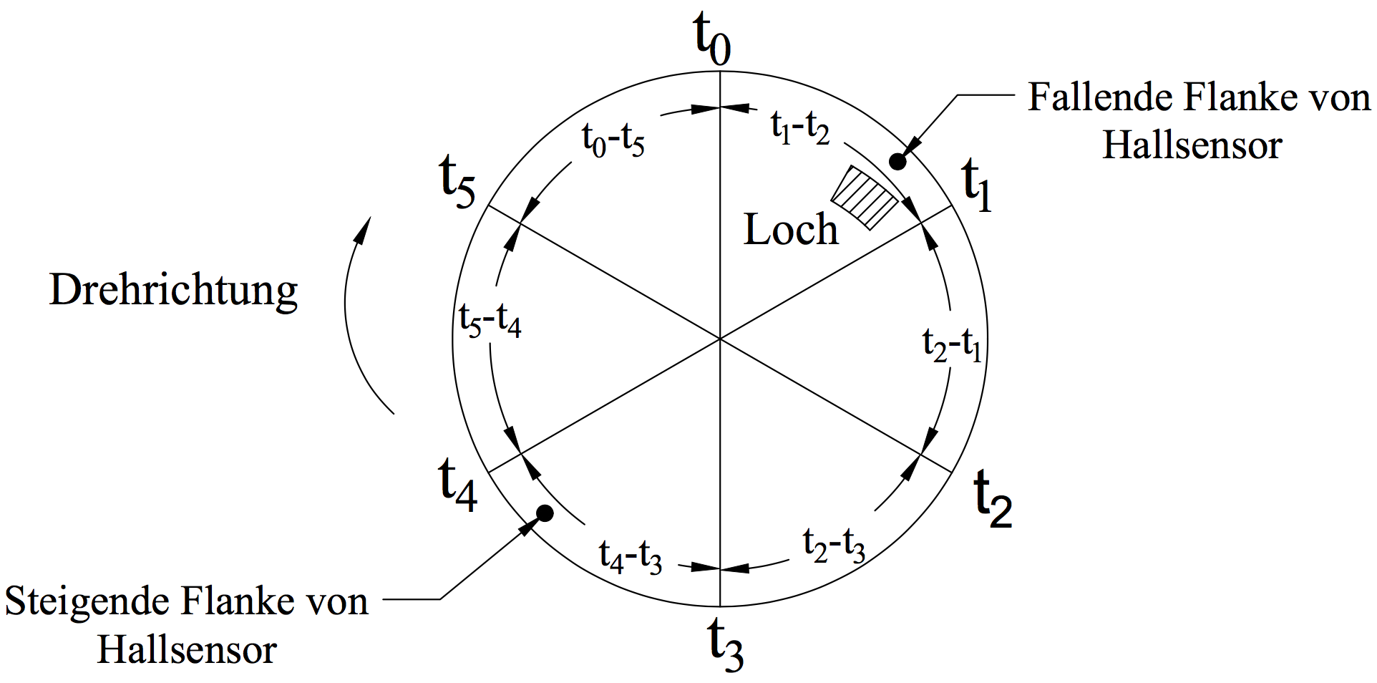
Abbildung 2-4 Skizze der Scheibe
In Anbetracht von der Fälle von aller Geschwindigkeiten, die Abbildung 2-5 und 2-6 veranschaulicht die Veränderung der Zeitabstände bei höher und mittlerer Geschwindigkeiten.
Wie in folgenden drei Abbildungen gezeigt, sind die Zeitintervallabweichungen unter unterschiedlichen Geschwindigkeitsbereiche tolerierbar (wegen der Größe des Lochs).
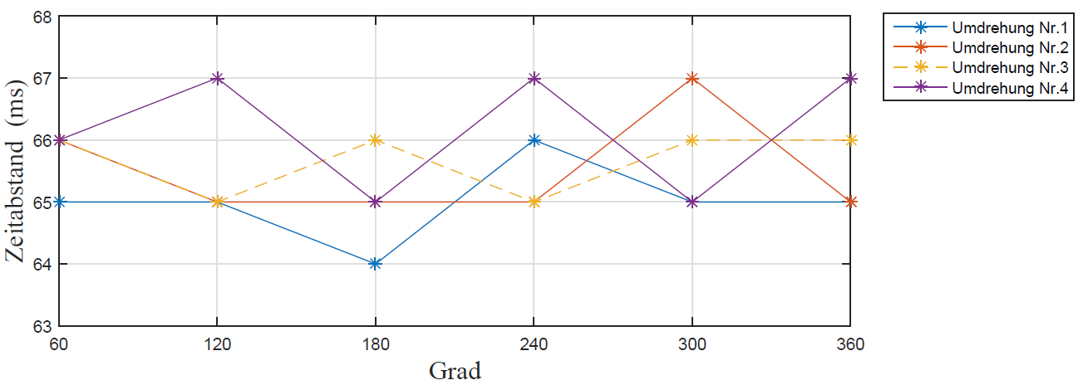
Abbildung 2-5 Die Zeitdifferenz in hohem Geschwindigkeitsbereich (die Abweichung sind kleiner als 3ms)

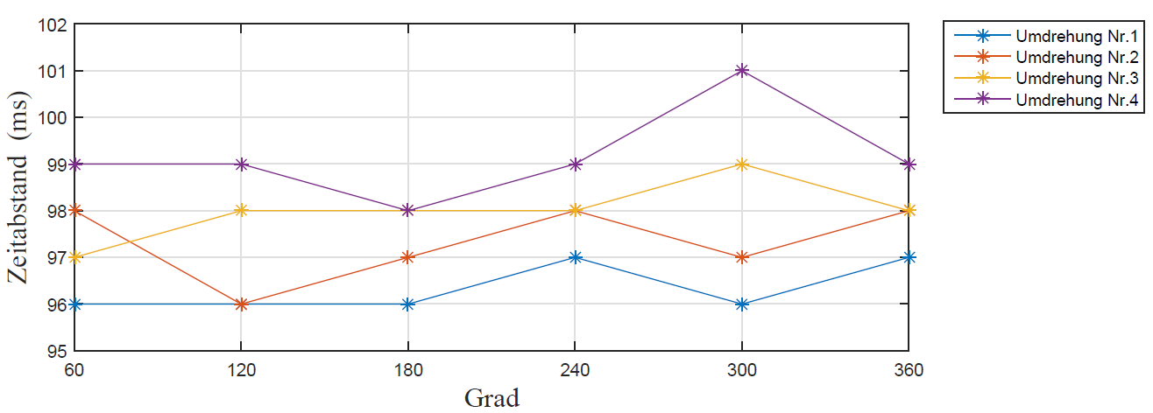
Abbildung 2-6 Die Zeitdifferenz in mittleren Geschwindigkeitsbereich (die Abweichung zwischen 3ms)

Machbarkeits...
Um die Formel 2-3 zu überprüfen, wird eine Simulation mit Hilfe von Matlab durchgeführt. Die mit obengenannter Methode vorhergsagende Zeitpunkten Fallender Flanken des Hallsensors werden mit der Realistische Zeitpunkten vergleicht, die Abbildung 2-8 zeigt die Ergebnisse von Abweichung.
Abbildung 2-8 Simulationsergebnisse

Die Ergebnisse aus Abbildung 2-8 sind tolerierbar in meisten Geschwindigkeitsbereich, daher ist die Formel 2-3 in meisten Geschwindigkeitsbereich machbar. Um die Fehler weiter zu reduzieren, wird eine Korrekturparameter verwendet.

Entwurfsphase

UML Diagramm

Klassendiagramm
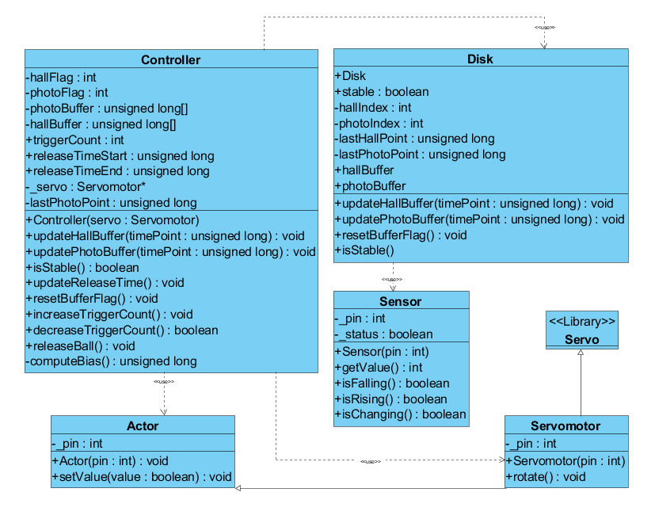
Abbildung 3-1 Klassendiagramm

In der Praxis werden 6 Klassen angewendet, nämlich Controller, Disk, Actor, Sensor Servomotor und Servo.
Der Trigger, der Photosensor und der Hallsensor gehören zur Klasse Sensor, der Servomotor ist eine Klasse, der von den Klassen Aktor und Servo und erben und API von Servo Library verwendet. Die Klasse Disk ist zuständig dafür, die Daten von Sensoren zu speichern und die Stabilität der Scheibe zu bestimmen. Die Klasse Controller entscheidet den Zeitpunkt der Freilassung der Kugeln.

Aktivitätsdiagramm
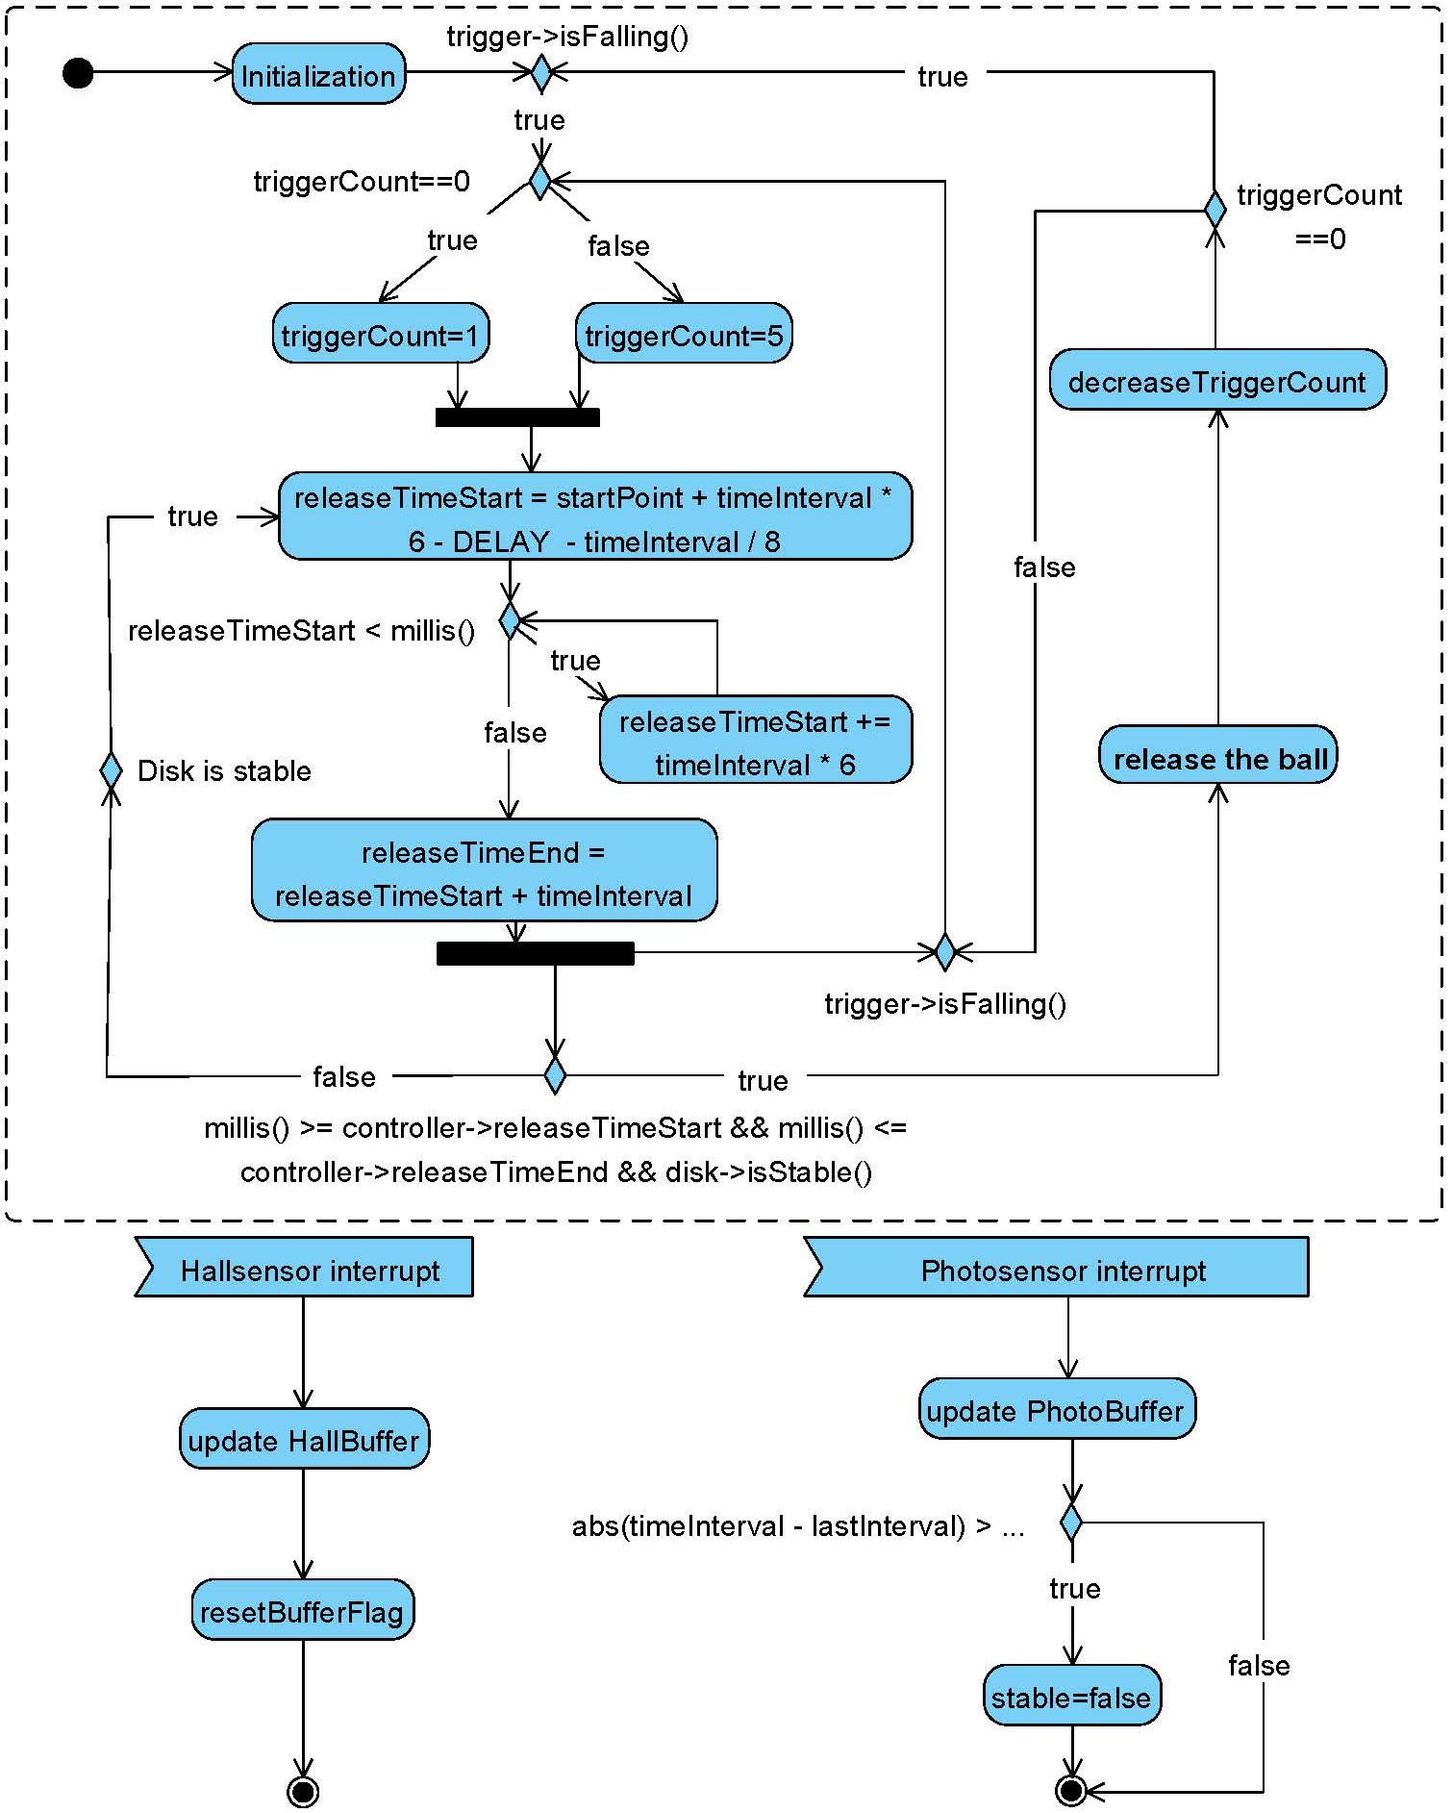
Abbildung 3-2 Aktivitäsdiagramm

Das Aktivitätsdiagramm in der Abbildung 3-2 zeigt wie das Programm funktioniert. Nach der Initialisierung wird das Programm bis dem Drucken des Triggers warten, und mit einer Variable triggerCount wird wie viel Kugeln freizulassen entscheidet. Ein Kreislauf von Bestimmung des nächsten Zeitpunkts läuft immer bist triggerCount gleich null ist. Um die Signale von Hallsensor und Photosensor rechtzeitig zu bearbeiten, werden die Unterbrechungsroutine benutzt.

Systemfehler

Inhomogenität der Scheibe
Erstens ist die Scheibe negiert, so wird die Scheibe unregelmäßig bewegen. Zweitens befindet sich der Schwerpunkt der Scheibe nicht in der Mittle wegen des Lochs, was die Scheibe inhomogen macht.

Validierung des Ausgangssignals von Hallsensor
Wenn das Experiment auf dem Gerät bei Tür durchgeführt wird, wird mehrfach Interrupt von Hallsensor nach dem Fall einer Kugel in das Loch aufgelöst, d.h. in diesem Fall wird Hallsensor invalid Interrupt erzeugen. Deswegen ist Validierung des Interrupts notwendig.
Dafür wird ein 2-dimensionale Feld benutzt, um die Daten von Hallsensor zu speichern, wie in Klassendiagramm gezeigt, die erste Dimension für Ausgangswert, die zweite für Zeitpunkt. Wenn der Ausgangswert von Interrupt gleich wie letztes Mal ist, wird dieses Mal als invalid betrachtet.

Implementierungsphase

Beschreibung

Verteilungssicht
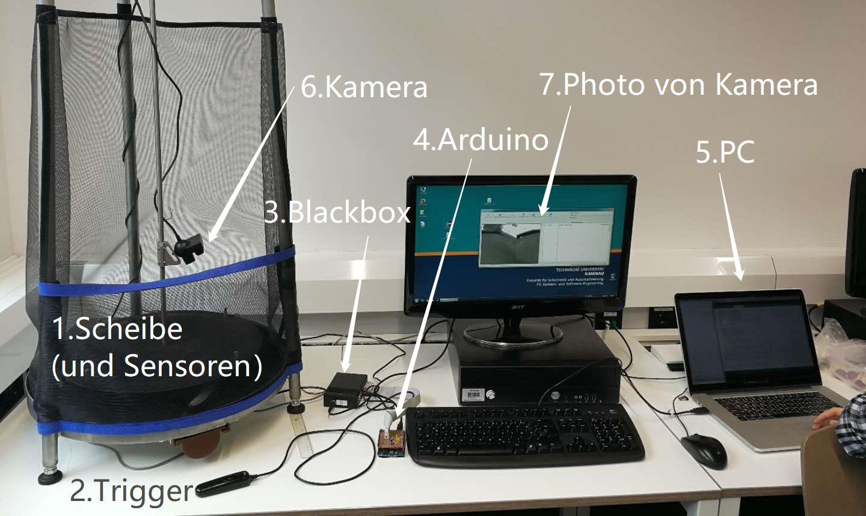
Abbildung 4-1 Versuchsplattform von Kugelfall

Mit oberer Ergebnisse werden die Versuche basiert auf der Plattform von Abbildung 4-1 mehrmals durchgeführt. Das Programm auf 5.PC kann zum 4.Arduino hochgeladen werden. Mit 3.Blackbox werden die Signale von Sensoren zum 4.Arduino transportiert. Oben der Scheibe wird eine Kamera eingerichtet, um die Foto beim Fall der Kugeln zu fassen, und auf dem PC zeigen. Damit kann man die Ergebnisse besser beobachten und analysieren.

Neue UML Diagramme
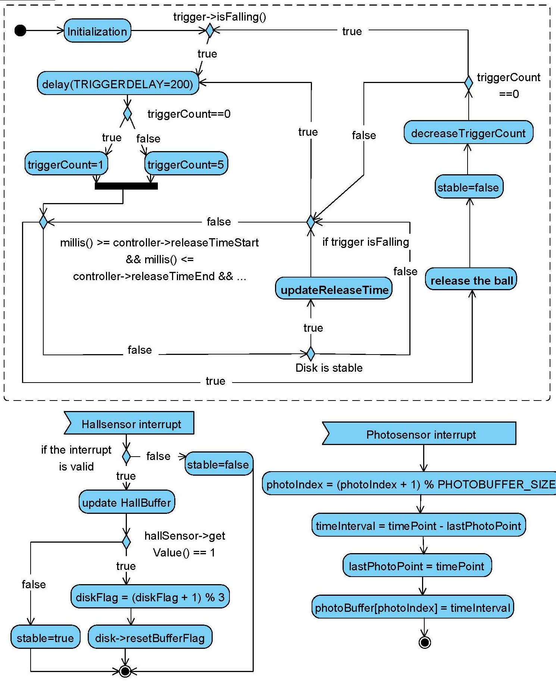
Abbildung 1 Letztes Aktivitäsdiagramm
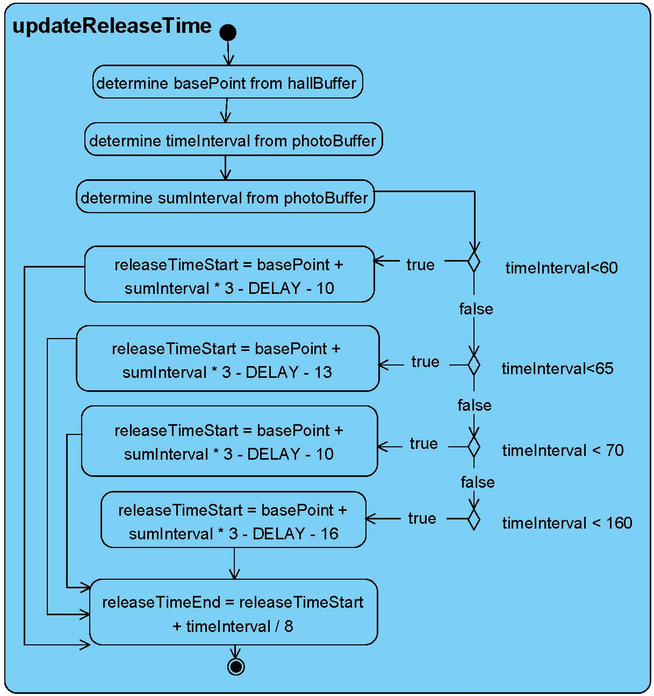

Fehleranalyse und Änderungen im Entwurf

Fallzeit: $t_{fall}$
Die Fallzeit, die in Sektion 2.3.1 bestimmt wird, ist einen theoretische Wert. Aufgrund der Reaktions- und Bewegungszeit von Servo wird das realistische Zeitraum größer als den theoretische Wert. Durch Experiment wird die Fallzeit als 480ms bestimmt.

Signalschwankung des Triggers
Drucktasten erzeugen oft falsche offene/geschlossene Übergänge, wenn sie gedrückt werden. Aufgrund von mechanischen und physikalischen Problemen: Diese Übergänge können als mehrere Druckvorgänge in einer sehr kurzen Zeit gelesen werden, die das Programm täuscht. Deswegen in dem Programm liest das System 200ms später nach dem ersten Mal Drucken um diesen Fehler zu vermeiden.

Aufteilung der Geschwindigkeit
Von der Abbildung 2-5 ist es deutlich dass die Geschwindigkeit der Scheibe sich nicht regulär verändert, besonders bei höher Geschwindigkeit. Obwohl die Abweichung nach der Abbildung 2-8 nicht so groß ist, stellt es sich heraus dass bei höher Geschwindigkeit mit einem Zeitabstand unter 70 ms die Kugeln sehr schwer das Loch treffen können.
Um eine hoche Erfolgsquote zu erreichen werden die Geschwindikeit in meherer Bereich aufgeteilt und jeder Bereich mit einem gütigen Parameter.

Validierung
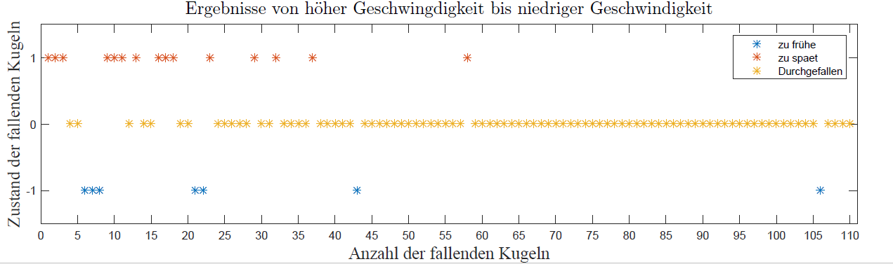
Frühe:6%
Spät:13%
Durchgefallen:80%

Quellenverzeichnis
- https://qm2tbvuqeu1u45fp3efz165n-wpengine.netdna-ssl.com/wp-content/uploads/2015/11/02_Gesamtkatalog_OPTO-Sensoren_Lichtleiter.pdf (zuletzt abgerufen am 04.06.2018)
- https://www.hallsensors.de/DE-CYGTS211-212.pdf(zuletzt abgerufen am 07.06.2018)
- https://keisan.casio.com/exec/system/1231475371 (zuletzt abgerufen am 06.06.2018)
- https://www.massfinisher.com/product/stainless-steel-balls/ (zuletzt abgerufen am 06.06.2018)

